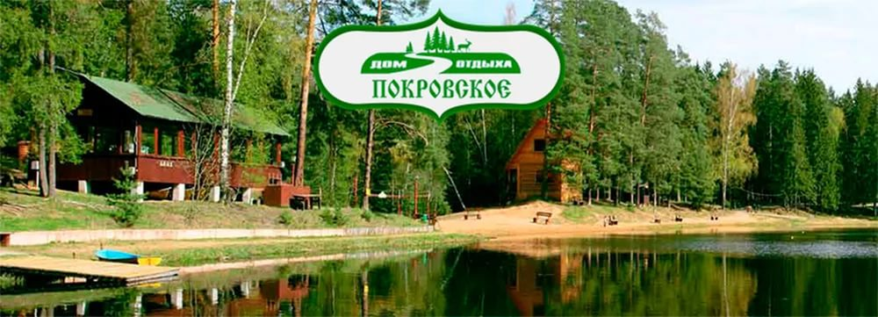

ПОЛОЖЕНИЕ

о проведении тренировочного сбора по художественной гимнастике в Подмосковном пансионате «Покровское» от Спортивного клуба «Комета»
22-31.07.2017

- ЦЕЛИ И ЗАДАЧИ:

- разностороннее развитие спортсменок и подготовка к новому сезону,
- выявление одаренных и перспективных гимнасток,
- обмен опытом работы и укрепление дружественных спортивных связей.

- ВРЕМЯ И МЕСТО ПРОВЕДЕНИЯ.

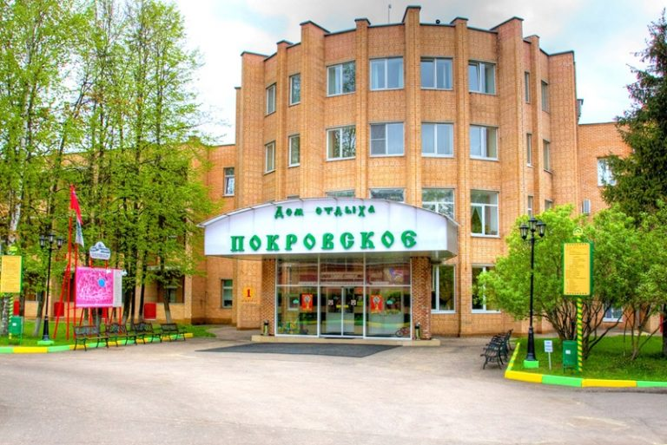

Адрес: МО, Одинцовский район, село Покровское, пансионат «Покровское».

Тренировочные сборы проводятся с 22 по 31 июля 2017 г. День приезда - 22 июля до 14.00, день отъезда - 31 июля после ужина.

- РУКОВОДСТВО И ПРОВЕДЕНИЕ.

Руководство и организацию тренировочного сбора осуществляет тренерский состав Спортивного Клуба «Комета».

- УЧАСТНИКИ ТРЕНИРОВОЧНОГО СБОРА.

К сборам допускаются все гимнастки Спортивного Клуба «Комета», а также гимнастки из других стран, городов, СШОР, ДЮСШ, Спортивных Клубов и других спортивных организаций, имеющие медицинский допуск к спортивным сборам, и страховку, следующих годов рождения: 2011 – 1996.

- ПРОГРАММА СБОРА.

Тренировки проводят тренеры:

Протасова Кира Олеговна (Выпускница РОССИЙСКОГО ГОСУДАРСТВЕННОГО УНИВЕРСИТЕТА ФИЗИЧЕСКОЙ КУЛЬТУРЫ СПОРТА, МОЛОДЕЖИ и ТРУИЗМА, куратор СК "Комета", национальный тренер спортивного клуба "Салют" Торонто (Канада), Мастер Спорта России, Неоднократная победительница и призёр Чемпионата Москвы и Московской области, Победительница Всероссийских, Международных турниров, Всемирных Гимнастрад, основатель YouTube Канала о художественной гимнастике.

Хлудова Мария Алексеевна (Мастер Спорта России международного класса). Член сборной команды России. Многократная победительница и призёр первенства России, победительница и серебряный призёр 3-й Летней Спартакиады в 2007 году. Неоднократная победительница Кубка Мира в многоборье и отдельных видах. Участник и лауреат премии 1-ого Всероссийского форума победителей "Прорыв -2009".)

Кожин Вячеслав Александрович (Балетмейстер постановщик, педагог хореограф, руководитель Народного коллектива народного танца «Удальцы». Лауреат всероссийских и международных конкурсов, лауреат специальных премий за лучшую хореографическую постановку, за сохранения культуры и традиций танца. С 1990 по1998 год учился в Московской Государственной Академии Хореографии. В 1998 году по окончании Академии был зачислен в Государственный Академический Ансамбль Народного Танца им. Игоря Моисеева, где успешно складывалась карьера, в качестве солиста ансамбля. За 15 лет работы в коллективе им. Игоря Моисеева неоднократно был отмечен благодарственными письмами и наградами в том числе и от министерства культуры Р.Ф.)

Засухина Анна Михайловна (тренер СК «Комета», Чемпионка Московской области, России, победительница четырех этапов Кубка Мира по эстетической гимнастике в составе сборной команды Московской области по эстетической гимнастике «Виктория»)

Бутакова Ирина Игоревна (тренер СК «Комета», призер первенства Московской области по художественной гимнастике, образование высшее специальное)

Шумова Марина Сергеевна (тренер СК «Комета», образование педагогическое и высшее специальное)

Рожкова Анна Алексеевна (тренер СК «Комета», образование высшее специальное)

Директор сбора – Протасова Галина Робертовна.

Расписание на сборе:
9.00 – завтрак
10.00 – 13.00 – первая тренировка
13.00 – обед
15.30 – 19.00 – вторая тренировка (урок танцев, тренировка)
19.00 – ужин
20.00 – 21.30 – постановка программы (по предварительной записи), растяжка.

В программу сбора входят занятия по хореографии, ОФП, СФП, растяжка, предметная подготовка, отработка индивидуальных программ, постановка программ (по договоренности), характерная хореография.

- УСЛОВИЯ ПРОВЕДЕНИЯ И ЗАЯВКИ.

Стоимость сборов: на каждую гимнастку – 22000 рублей.
В стоимость сбора на гимнастку входит: проживание в пансионате, трехразовое питание (завтрак, обед, ужин - «шведский стол»), ежедневные тренировки и хореография.
Стоимость путевки для родителей и сопровождающих лиц – 17000 р. (проживание и питание "шведский стол").

Предоплата за сбор 10000 рублей осуществляется по квитанции прилагаемой к данному положению до 10 апреля 2017г. Оставшаяся сумма вносится на счет СК «Комета» до 05.06.17г. Путевка не действительна до момента оплаты ее полной стоимости. В случае отказа от путевки стоимость проживания (17000р.) не возвращается! В исключительных случаях сумма может быть возвращена на следующий год (август 2018г.) по согласованию сторон или при наличии желающих пройти подготовку вместо выбывшего спортсмена в конце сбора.

Стоимость постановки одного упражнения с музыкой – 7000 рублей.
Стоимость индивидуальной тренировки - 2000 рублей/1 час.

Каждая гимнастка обязана предоставить на сбор следующие документы: свидетельство о рождении (копия),заявку на участие в сборе с подписью личного тренера и врачебным допуском к тренировкам, страховку от несчастного случая.
На сборе необходимо иметь спортивную форму, купальник для выступлений, жгуты (резину), грузы, наколенники, все предметы.

Предварительные заявки с указанием общего количества гимнасток принимаются до 30 марта 2017 года.

9. КОНТАКТНЫЕ ТЕЛЕФОНЫ

+79039785592 Протасова Галина Робертовна,
+16472748353 Протасова Кира Олеговна.
Электронная почта:
kometagala@mail.ru, Kirieshka_91@hotmail.com

Данное положение является официальным вызовом на тренировочный сбор.

10. Приложение

